6 класс 07 05
Английский язык
Урок №79
Тема: Повторение изученного материала по теме: «Праздники»
Цель: развитие навыков чтения и аудирования.
Сегодня мы повторим и закрепим правила об артиклях – определенном и неопределенном.
Посмотри на эту и табличку и повтори правило.

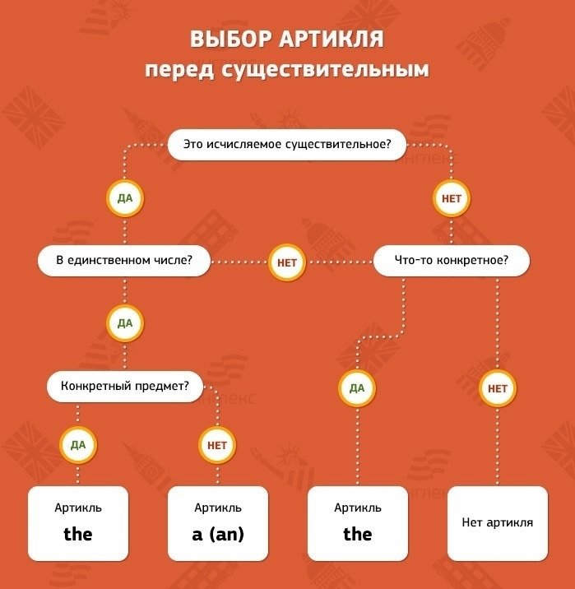

Повтори правило об исчисляемых и неисчисляемых существительных.
